Приложение №2 к письму минобразования Ростовской области от ____ № _____

Инструкция
по работе с вебинарами в Яндекс Учебнике

I. ДЛЯ ОРГАНИЗАТОРА ВЕБИНАРА

1. Регистрация
1.1. Откройте education.yandex.ru.
1.2. Нажмите кнопку Вход/Регистрация.
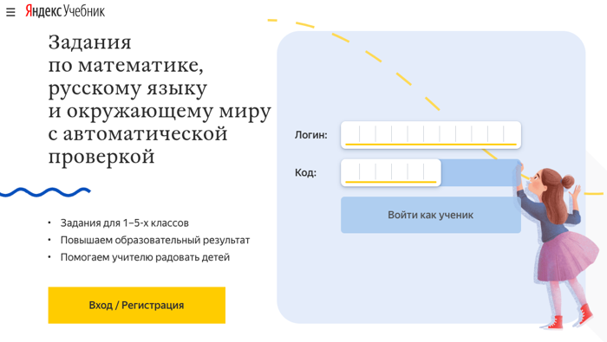
1.3. Авторизуйтесь с использованием существующей учетной записи Яндекса (Яндекс почта) или создайте новую и авторизуйтесь.
1.4. Выберите роль «Учитель», нажав кнопку «Выбрать».
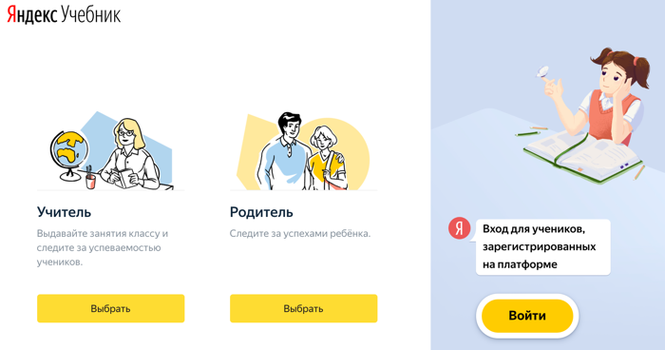
1.5. В окне «Укажите школу» сделайте выбор школы и следуйте инструкциям.
Выберите предметы (для видеоуроков – «ДРУГОЙ ПРЕДМЕТ»), которые вы ведете в классе.
Если вы хотите использовать Яндекс Учебник только для проведения видеоуроков, выберите пункт «Другой предмет».

2. Планирование видеоурока
Каждый видеоурок длится не более 30 минут. Заранее выбирайте время видеоуроков.
2.1. В правом верхнем углу нажмите название класса – выберите класс и предмет (другой предмет, если используете платформу только для вебинара).
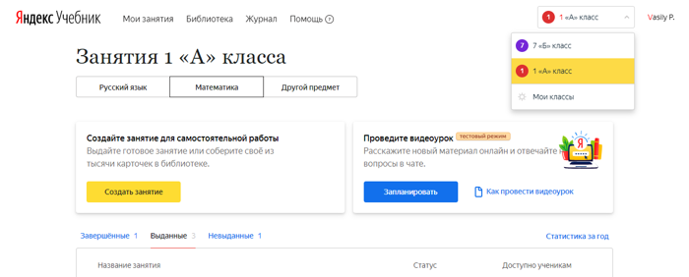
2.2. В блоке «Проведите видеоурок» нажмите кнопку «Запланировать»:
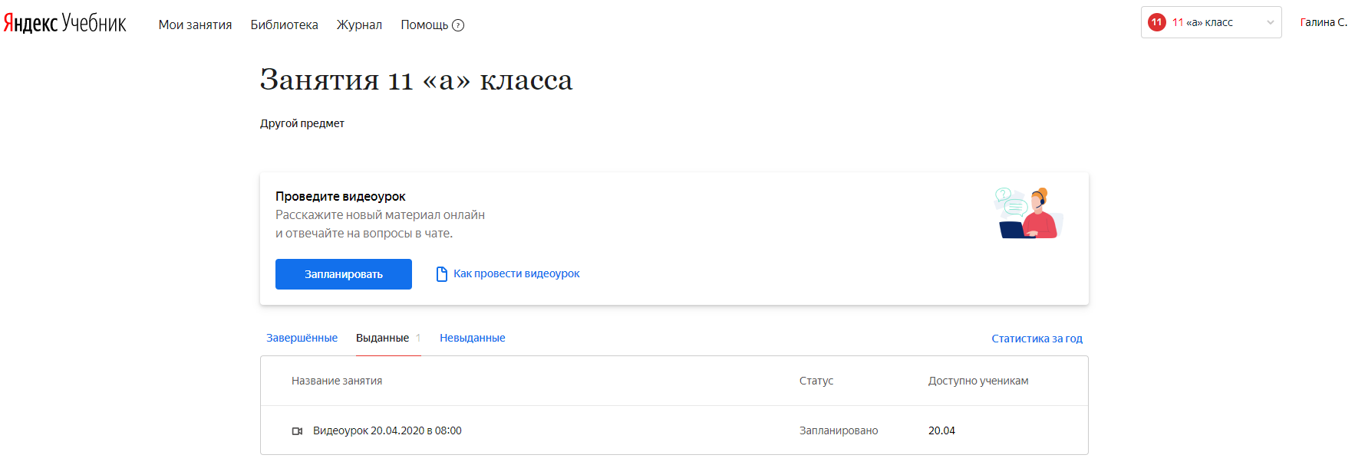
2.3. Выберите доступную дату, а затем и время проведения видеоурока.
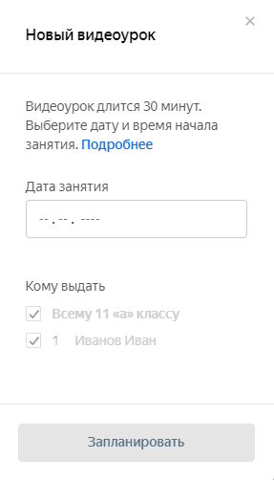
2.4. Настройте доступ к занятию, выбрав опцию «Всему классу».
2.5. Нажмите кнопку «Запланировать». Видеоурок добавится в список занятий класса. Такие занятия отмечаются значком .

3. Приглашение учеников класса в вебинар
3.1. Чтобы ученики получили доступ к занятию, не забудьте передать им логин и код для входа (изменять список учеников может только ответственный за класс). Для каждого ученика автоматически генерируется логин и код школы.
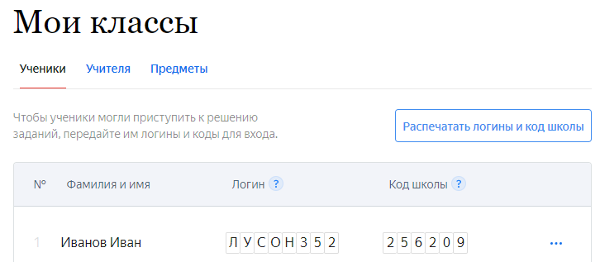
3.2. Над списком учеников нажмите кнопку «Распечатать логины и код школы». Для каждого ученика сформируется своя инструкция. Откроется страница предварительного просмотра.
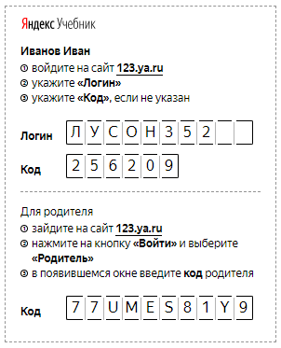
3.3. Раздайте ученикам инструкции с логином и паролем.

4. Проведение видеоурока
За 15 минут до начала видеоурока в правом нижнем углу экрана появляется уменьшенное окно с таймером обратного отсчета. Такое же окно увидят ученики.
4.1. Скопируйте и передайте ссылку ученикам, чтобы они быстрее подключились к видеоуроку.
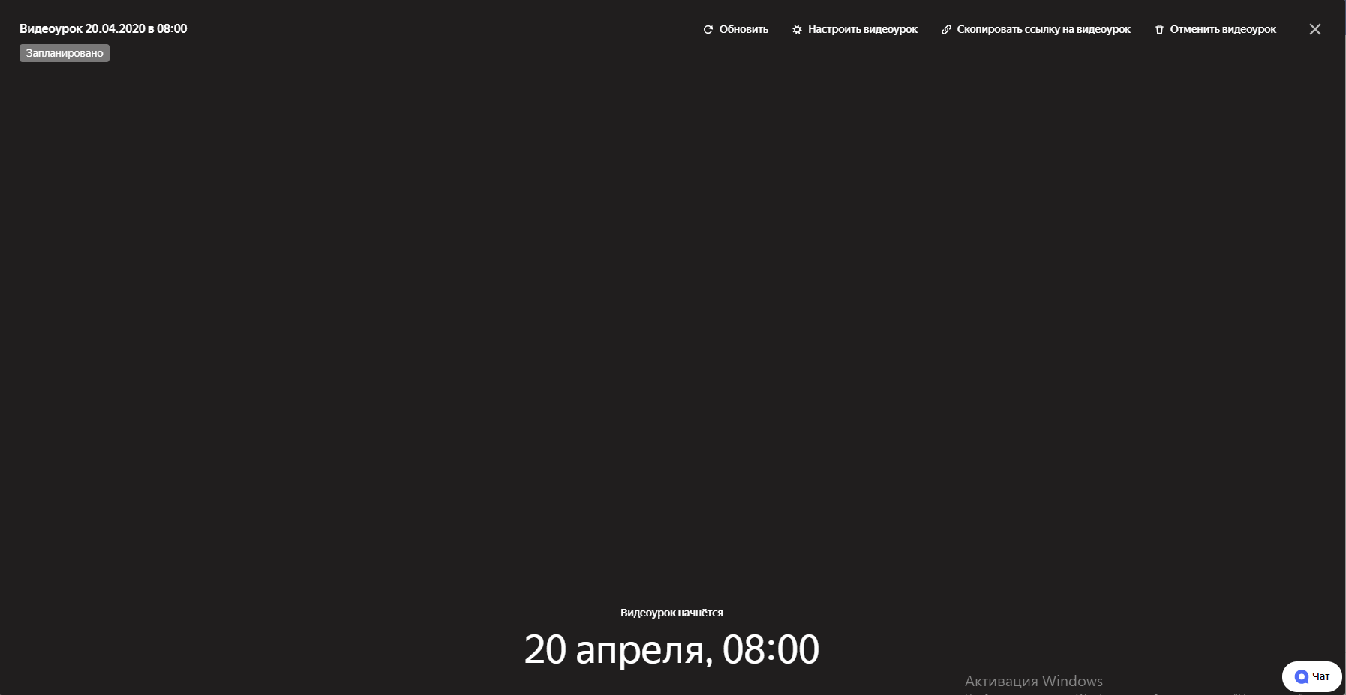
4.2. Перешлите скопированную ссылку ученикам через почту или мессенджер.
4.3. Нажмите на уменьшенное окно видеоурока, чтобы развернуть его.
4.4. Разрешите браузеру доступ к камере и микрофону.
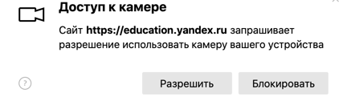
4.5. Проверьте, что микрофон и камера работают. Нажмите «Готово».
4.6. Когда время запланированного урока подойдет, внизу экрана нажмите кнопку «Начать видеоурок». Для вопросов и обсуждения темы занятия есть чат
4.7. Во время видеоурока можно показывать заранее подготовленные материалы и задания с Вашего компьютера. Для этого в окне c видеоуроком нажмите «Показать экран ученикам». При этом окно уменьшится, а ученикам станет виден экран вашего компьютера.
Чтобы отключить показ экрана: надо внизу окна с видеоуроком нажать «Не показывать экран»
4.8. К концу видеоурока появится таймер, который подскажет, сколько осталось времени. Чтобы завершить занятие, дождитесь окончания времени или нажмите кнопку «Завершить видеоурок» внизу экрана. При этом возобновить или продолжить видеоурок уже не получится.

II. ДЛЯ УЧЕНИКА
- Получите у учителя логин и код школы для доступа в Яндекс.Учебник.
- Откройте education.yandex.ru и введите логин и код школы в правой части страницы.
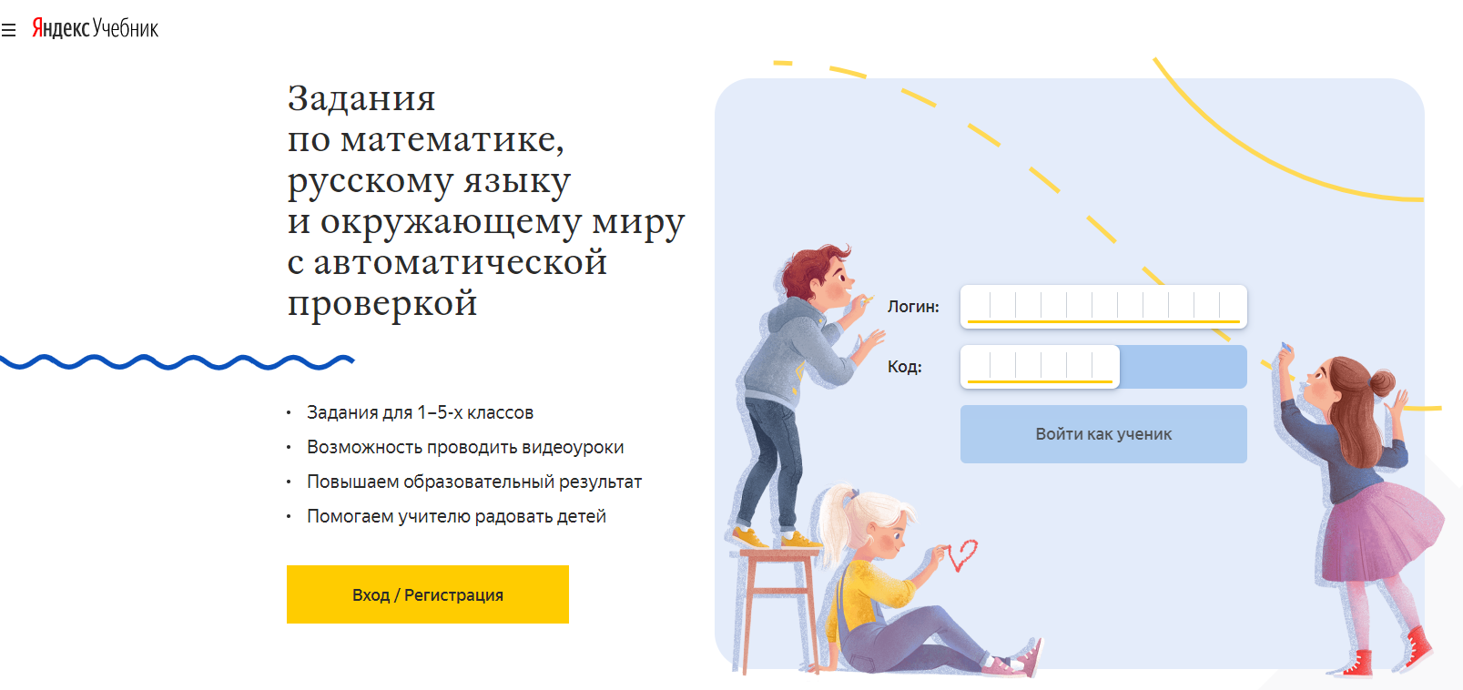
- Нажмите кнопку «Войти как ученик». Вы будете видеть все свои занятия и задания.
- Для подключения к вебинару перейдите по гиперссылке, которую Вам даст учитель (например: https://123.ya.ru/kids/?course=1126528&lesson=3126385).

